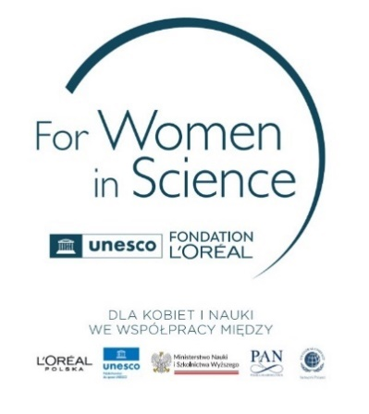

Informacja prasowa

21 maja 2025 r.

Kiedy morze zabiera domy – badania dr Zuzanny Świrad w dobie zmian klimatycznych

Dr Zuzanna Świrad, naukowczyni z Instytutu Geofizyki PAN w Warszawie i stypendystka programu L’Oréal-UNESCO Dla Kobiet i Nauki, bada wpływ zmian klimatycznych na środowiska przybrzeżne. Prace dr Świrad obejmują w szczególności proces erozji brzegów morskich oraz możliwości prognozowania tempa cofania klifów w długoterminowej perspektywie. Badania naukowczyni nabierają szczególnego znaczenia w kontekście konieczności adaptacji wybrzeży do narastających skutków globalnego ocieplenia. Z powodu erozji wybrzeży zaledwie w samych Stanach Zjednoczonych każdego roku tracimy ponad 80 000 akrów terenów podmokłych, a straty w nieruchomościach przybrzeżnych sięgają 500 milionów dolarów rocznie. Znikające wybrzeża to nie tylko liczby, ale również historie ludzi zmuszonych do opuszczenia domów i ekosystemy, które giną na naszych oczach. Czy nauka może zatrzymać tę zmiany?

Szansa w walce z erozją wybrzeży

Dr Zuzanna Świrad, stypendystka 24. edycji programu L’Oréal-UNESCO Dla Kobiet i Nauki w kategorii habilitacyjnej, od lat konsekwentnie rozwija badania nad jednym z najbardziej palących skutków zmian klimatycznych – erozją wybrzeży. Jej naukowa droga rozpoczęła się z potrzeby lepszego zrozumienia, w jaki sposób postępujące ocieplenie wpływa na przybrzeżne krajobrazy, a także z przekonania, że tylko precyzyjne monitorowanie tych procesów może pomóc w ich przewidywaniu i ograniczaniu szkód. Dr Świrad wykorzystuje nowoczesne technologie – skaning laserowy, fotogrametrię i analizę zdjęć satelitarnych – tworząc innowacyjne narzędzia pozwalające dokładnie mierzyć tempo cofania się klifów i identyfikować najbardziej narażone odcinki linii brzegowej.

Impulsem do skoncentrowania się na tym obszarze badań było dla badaczki dramatyczne tempo przemian zachodzących w Arktyce – regionie, gdzie topniejąca zmarzlina i cofające się wybrzeża zagrażają całym społecznościom i infrastrukturze.
Dr Świrad chce, by jej prace przyczyniły się do lepszego zarządzania ryzykiem w strefach nadmorskich i chroniły zarówno ludzi, jak i przyrodę przed skutkami nadchodzących katastrof klimatycznych.

„Marzę o tym, by moje badania pomogły przewidywać i ograniczać skutki erozji – zanim jeszcze dojdzie do tragedii. Wierzę, że nauka może być skutecznym narzędziem ochrony tego, co jeszcze możemy uratować” – mówi badaczka.

Kiedy ziemia znika pod stopami – skutki erozji i zmian klimatu
Erozja wybrzeży to jedno z najbardziej bezpośrednich i destrukcyjnych zagrożeń związanych ze zmianą klimatu, które już dziś przekształca mapę świata. Każdego roku znikają ogromne połacie lądu – w samych Stanach Zjednoczonych tracimy ponad 80 000 akrów terenów podmokłych, a koszty niszczenia przybrzeżnych nieruchomości przekraczają 500 milionów dolarów rocznie. Jednak liczby nie oddają skali ludzkiego dramatu. Ponad 2,2 miliarda ludzi, czyli około 26% światowej populacji, mieszka w odległości do 50 km od wybrzeża, przy czym aż połowa z tej liczby – ponad miliard – zamieszkuje strefę do 10 km od linii brzegowej. Choć obszary przybrzeżne stanowią tylko niewielki fragment powierzchni Ziemi, mieszka tam znaczna część światowej populacji, a ich zaludnienie rośnie szybciej niż w regionach położonych dalej od morza.

Z kolei ponad połowa wybrzeży światowych ma klify, na których często zbudowane są miejscowości, drogi, koleje, strefy wojskowe, elektrownie, uniwersytety. Zdarza się również, że obszary te stanowią część parku narodowego lub innego chronionego obszaru przyrodniczego, czyli mają duże znaczenie przyrodnicze i turystyczne. Niestety w wyniku erozji i zmiany klimatu infrastruktura ulega uszkodzeniom, a cenne ekosystemy znikają bezpowrotnie.

W Arktyce erozja sięga nawet 20 metrów rocznie, a do końca XXI wieku aż 77 proc. infrastruktury w tym regionie może być zagrożone wskutek rozmarzającego gruntu i podnoszącego się poziomu mórz. Erozja staje się również coraz większym problemem w innych miejscach na Ziemi — na przykład w Kalifornii i nad Bałtykiem, gdzie polska badaczka dr Zuzanna Świrad analizuje zmiany w obrębie klifów i wybrzeży, by zrozumieć, jak chronić nasze linie brzegowe. To cichy, ale postępujący proces, który już dziś przesuwa granicę między lądem a morzem — często szybciej, niż jesteśmy w stanie reagować.

Znikające wybrzeża są tu i teraz

Erozja wybrzeży to nie odległy scenariusz przyszłości, lecz rzeczywistość, która już dziś dramatycznie wpływa na ludzkie życie i środowisko – choć często tego nie zauważamy. Przykładem może być sytuacja w Australii, gdzie północny kraniec wyspy Bribie, stanowiący naturalną barierę ochronną dla mieszkańców lądu, został przerwany przez kolejne cyklony. Osuwające się fragmenty wyspy znikają w morzu, a lasy i infrastruktura są dosłownie pochłaniane przez fale. Mieszkańcy Sunshine Coast alarmują, że bez tej naturalnej ochrony są narażeni na sztormowe zalania i utratę dobytku. To pokazuje, że erozja dzieje się na naszych oczach, ale jej nie dostrzegamy, dopóki nie zagrożą bezpośrednio naszym domom. Właśnie w takich sytuacjach szczególnego znaczenia nabierają badania prowadzone przez dr Zuzannę Świrad — geomorfolożkę badającą procesy erozyjne na wybrzeżach Kalifornii, Spitsbergenu i Bałtyku. Jej prace, łączące nowoczesne metody obserwacyjne i modelowanie, mogą pomóc zrozumieć, jak przebiega degradacja klifów. Dzięki temu możliwe będzie lepsze planowanie przestrzenne i ochrona ludzi mieszkających na styku lądu i morza.

O stypendystce programu L’Oréal-UNESCO Dla Kobiet i Nauki

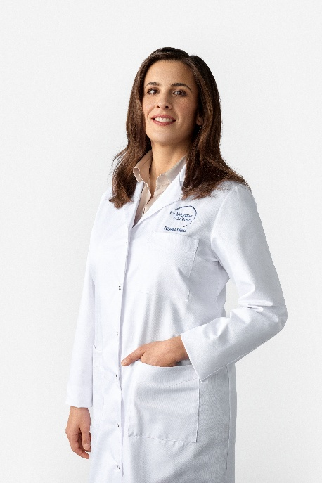
Dr Zuzanna Świrad swoją karierę naukową rozpoczęła na Uniwersytecie Wrocławskim, gdzie studiowała geografię, specjalizując się w geomorfologii i zmianach środowiskowych. Już na etapie studiów licencjackich interesowała się erozją wybrzeży – w ramach programu Erasmus badała skutki tsunami lizbońskiego na Półwyspie Iberyjskim. Podczas studiów magisterskich analizowała fiordowe wybrzeża Spitsbergenu, a fascynacja Arktyką pogłębiła się dzięki udziałowi w Polskiej Wyprawie Polarnej.

W 2014 roku rozpoczęła doktorat na Uniwersytecie w Durham, łącząc fotogrametrię, dane LiDAR i datowanie kosmogeniczne w badaniach nad erozją wybrzeży skalistych. Po jego obronie kontynuowała pracę naukową w USA, na Uniwersytecie Kalifornijskim w San Diego, gdzie rozwijała narzędzia do automatycznego kartowania klifów i wykrywania erozji przy użyciu uczenia maszynowego. Od 2022 roku jako adiunktka w Instytucie Geofizyki PAN prowadzi badania nad wpływem zaniku lodu morskiego na wybrzeża Arktyki. Jest także zaangażowana w działania na rzecz kobiet w nauce – była uczestniczką programu mentoringowego MPOWIR wspierającego młode badaczki w oceanografii, a także jest ambasadorką programu „Dziewczyny do nauki”, prowadzonego przez Fundację Edukacyjną „Perspektywy”.

***
O programie L’Oréal-UNESCO Dla Kobiet i Nauki

Celem programu L’Oréal-UNESCO Dla Kobiet i Nauki prowadzonego w Polsce od 2001 roku jest promowanie osiągnięć naukowych utalentowanych badaczek, zachęcanie ich do kontynuacji prac zmierzających do rozwoju nauki oraz udzielenie wsparcia finansowego. Partnerami programu są Polski Komitet do spraw UNESCO, Ministerstwo Nauki i Szkolnictwa Wyższego, Polska Akademia Nauk oraz UNGC Network Poland. Do 2025 roku w Polsce wyróżniono 129 naukowczyń. Wyboru, co roku dokonuje Jury pod przewodnictwem prof. Ewy Łojkowskiej.

Polska jest jednym ze 118 krajów, w których co roku przyznawane są stypendia dla utalentowanych naukowczyń. Program Dla Kobiet i Nauki jest częścią globalnej inicjatywy For Women in Science, która powstała dzięki partnerstwu L’Oréal i UNESCO. Międzynarodowa nagroda przyznawana jest co roku w Paryżu w ramach For Women in Science Week pięciu laureatkom, których odkrycia dostarczają odpowiedzi na kluczowe problemy ludzkości.

Więcej informacji: http://www.lorealdlakobietinauki.pl

Kontakt dla mediów
L’Oréal Polska  Barbara Stępień  Dyrektorka Komunikacji Korporacyjnej  Menedżerka Programu Dla Kobiet  i Nauki (For Women in Science)  tel. 509 526 026  barbara.stepien@loreal.com | Biuro prasowe  Programu Dla Kobiet i Nauki  Paulina Fajtek  On Board Think Kong  tel. 791 515 193  pfajtek@obtk.pl

https://toolkit.climate.gov/coastal-erosion
https://toolkit.climate.gov/coastal-erosion
https://www.eurekalert.org/news-releases/1068219; https://www.nature.com/articles/s41598-024-73287-x
https://news.agu.org/press-release/most-arctic-infrastructure-faces-instability/
https://www.theguardian.com/australia-news/2025/may/07/sunshine-coast-residents-fear-storm-surges-bribie-island-buffer

